Historische Karten 1 – B
Quelle: Bildarchiv der deutschen Kolonialgesellschaft in der Universitätsbibliothek Frankfurt / Bildnummer: 042-0245-01
- Beschreibe die Karte.
- Was ist dargestellt?
___________________________________________________________________________________
- Was fällt dir auf?
________________________________________________________________________________________________________________________________________________________________________
- Was ist hervorgehoben?
____________________________________________________________________________________
- Wie lässt sich die Karte zeitlich einordnen?
____________________________________________________________________________________

2. Vergleiche die Karte mit dem Atlas auf S.__, was entdeckst du? Was fehlt auf der Karte oben?
_________________________________________________________________________________________________________________________________________________________________________________________________________________________________________________________________________________________________________________________________________________________________________________________________________________________________________

3. Gib eine Karte in Auftrag, die das deutsche Kolonialreich zeigt.
Begründe, welche Aspekte besonders wichtig sind.
______________________________________________________________________________________________________________________________________________________________________________________________________________________________________________________________________________________________________________________________________________________________________________________________________________________________________________________________________________________________________________________________

4. Welcher Eindruck entsteht bei der deutschen Bevölkerung, wenn die Karte in der Tageszeitung abgedruckt wird?
___________________________________________________________________________________________________________________________________________________________________________________________________________________________________________________________________________________________________________________________________________________________________________________________________________________________________________________________________________________________________________________________________________________________________________________________________________________

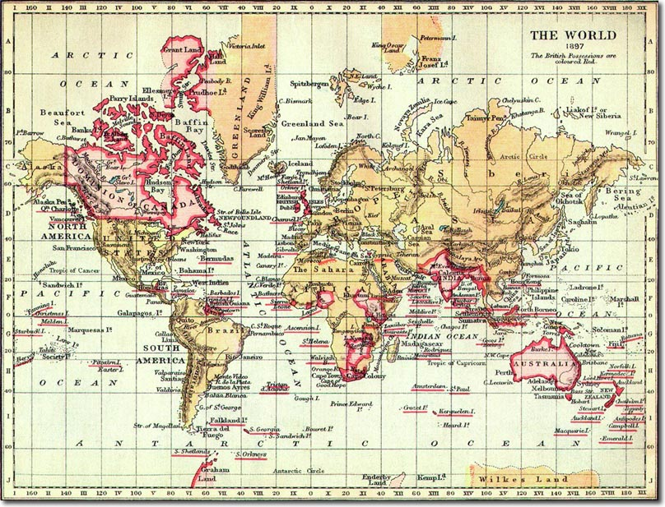
Historische Karten 2 - B
Quelle: Wikimedia Commons / https://en.wikipedia.org/wiki/File:British_Empire_1897.jpg
1. Beschreibe die Karte.
- Was ist dargestellt?
___________________________________________________________________________________
- Was fällt dir auf?
________________________________________________________________________________________________________________________________________________________________________
- Was ist hervorgehoben?
____________________________________________________________________________________
- Wie lässt sich die Karte zeitlich einordnen?
____________________________________________________________________________________

2. Vergleiche die Karte mit dem Atlas auf S.__, was entdeckst du? Was fehlt auf der Karte oben?
_________________________________________________________________________________________________________________________________________________________________________________________________________________________________________________________________________________________________________________________________________________________________________________________________________________________________________

3. Gib eine Karte in Auftrag, die das britische Kolonialreich zeigt.
Begründe, welche Aspekte besonders wichtig sind.
______________________________________________________________________________________________________________________________________________________________________________________________________________________________________________________________________________________________________________________________________________________________________________________________________________________________________________________________________________________________________________________________

4. Welcher Eindruck entsteht bei der britischen Bevölkerung, wenn die Karte in der Tageszeitung abgedruckt wird?
___________________________________________________________________________________________________________________________________________________________________________________________________________________________________________________________________________________________________________________________________________________________________________________________________________________________________________________________________________________________________________________________________________________________________________________________________________________

